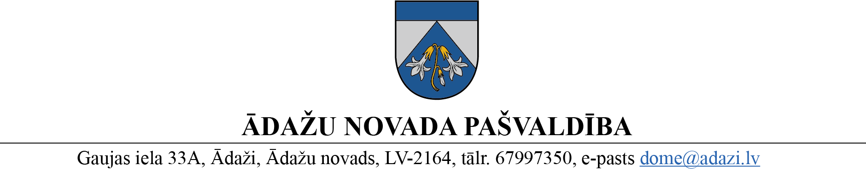
NORAKSTS
LĒMUMS
Ādažos, Ādažu novadā

2023. gada 26. aprīlī Nr. 154

Par grozījumiem 25.05.2022. lēmumā Nr. 233 “Par maksas pakalpojumu cenrāža apstiprināšanu dienas aprūpes un rehabilitācijas centra “Ādažu Ūdensroze” pakalpojumiem”

Ar Labklājības ministrijas 28.03.2023. rīkojumu Nr. 12/ESSF “Par vienības izmaksu metodikas “Eiropas Sociālā fonda darbības programmas “Izaugsme un nodarbinātība” 9.2.2. specifiskā atbalsta mērķa “Palielināt kvalitatīvu institucionālai aprūpei alternatīvu sociālo pakalpojumu dzīvesvietā un ģimeniskai videi pietuvinātu pakalpojumu pieejamību personām ar invaliditāti un bērniem” 9.2.2.1. pasākuma “Deinstitucionalizācija” sabiedrībā balstītu sociālo pakalpojumu vienības izmaksu aprēķina un piemērošanas metodika” apstiprināšanu”, tika apstiprināta vienības izmaksu metodika, t.sk., paaugstinot pakalpojuma vienību izmaksas.
Izpildot minētā dokumenta nosacījumus, nepieciešams veikt grozījumus Ādažu novada pašvaldības domes 2022. gada 25. maija lēmumā Nr. 233 “Par maksas pakalpojumu cenrāža apstiprināšanu dienas aprūpes un rehabilitācijas centra “Ādažu Ūdensroze” pakalpojumiem”.
Pamatojoties uz Pašvaldību likuma 4. panta pirmās daļas 9. punktu, 10. panta pirmās daļas 21. punktu un Finanšu komitejas 19.04.2023. atzinumu, Ādažu novada pašvaldības dome

NOLEMJ:
- Izdarīt grozījumus Ādažu novada pašvaldības domes 2022. gada 25. maija lēmuma Nr.233 “Par maksas pakalpojumu cenrāža apstiprināšanu dienas aprūpes un rehabilitācijas centra “Ādažu Ūdensroze” pakalpojumiem” pielikumā “Dienas aprūpes un rehabilitācijas centra “Ādažu Ūdensroze” maksas pakalpojumu cenrādis”:
  - aizstāt 1.1. rindā teikuma daļu “cena euro 21,69” ar teikuma daļu “cena euro 33,95”;
  - aizstāt 1.2. rindā teikuma daļu “cena euro 26,37” ar teikuma daļu “cena euro 42,43”.
- Grozījumi stājas spēkā 2023. gada 1. maijā.
- Ādažu novada sociālā dienesta vadītājam veikt lēmuma izpildes kontroli.

Pašvaldības domes priekšsēdētāja (personiskais paraksts) K. Miķelsone
NORAKSTS PAREIZS
Ādažu novada pašvaldības
Centrālās pārvaldes
Administratīvās nodaļas vadītāja
J. Sviridenkova
DOKUMENTS (1 lp.) IR ELEKTRONISKI APLIECINĀTS AR DROŠU ELEKTRONISKO PARAKSTU UN SATUR LAIKA ZĪMOGU

Ādažos, APLIECINĀJUMA DATUMU SKATĪT DOKUMENTA PARAKSTA LAIKA ZĪMOGĀ

